青少年机器人技术等级考试理论综合试卷（一级）
一、单选题(共30题，每题2分，共60分)
1. | 以下滑轮的应用中，最省力的是？（ ）  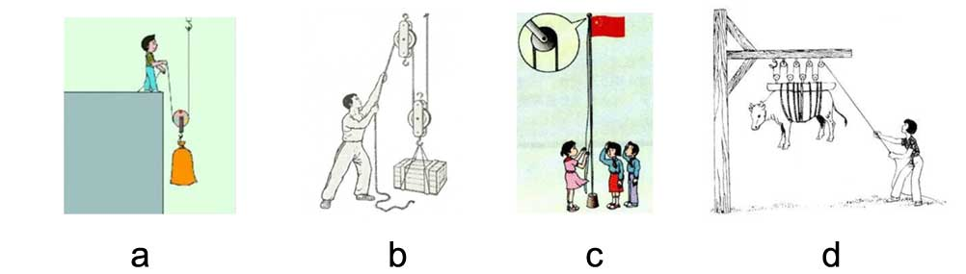
A. | a

B. | b

C. | c

D. | d

 | 试题编号：20220228171327080
 | 试题类型：单选题
 | 标准答案：D
 | 试题难度：一般
 | 试题解析：
 | 考生答案：C
 | 考生得分：0
 | 是否评分：已评分
 | 评价描述：

2. | 关于齿轮装置的特点，叙述错误的是？（ ）
A. | 可以准确无误地传递动力

B. | 齿轮平行啮合两齿轮转向相反

C. | 齿轮传动没有噪音

D. | 齿轮传动比较适合近距离传动

 | 试题编号：20220228171327018
 | 试题类型：单选题
 | 标准答案：C
 | 试题难度：一般
 | 试题解析：
 | 考生答案：C
 | 考生得分：2
 | 是否评分：已评分
 | 评价描述：

3. | 以下选项中，不属于机器人的是？（ ）  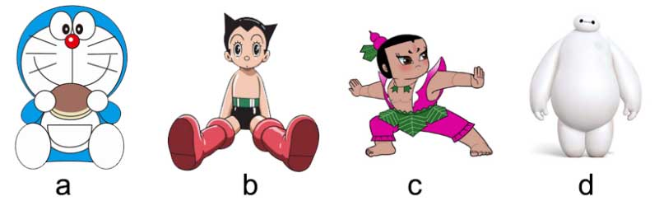
A. | a

B. | b

C. | c

D. | d

 | 试题编号：20220228171326573
 | 试题类型：单选题
 | 标准答案：C
 | 试题难度：一般
 | 试题解析：
 | 考生答案：A
 | 考生得分：0
 | 是否评分：已评分
 | 评价描述：

4. | 关于滑轮，下列说法错误的是？（ ）
A. | 定滑轮的本质是等臂杠杆

B. | 动滑轮常用来省力

C. | 轮滑组可以省功

D. | 滑轮组可以省力

 | 试题编号：20220228171327477
 | 试题类型：单选题
 | 标准答案：C
 | 试题难度：一般
 | 试题解析：
 | 考生答案：C
 | 考生得分：2
 | 是否评分：已评分
 | 评价描述：

5. | 以下搬运箱子的方式，无法省力的是？（ ）  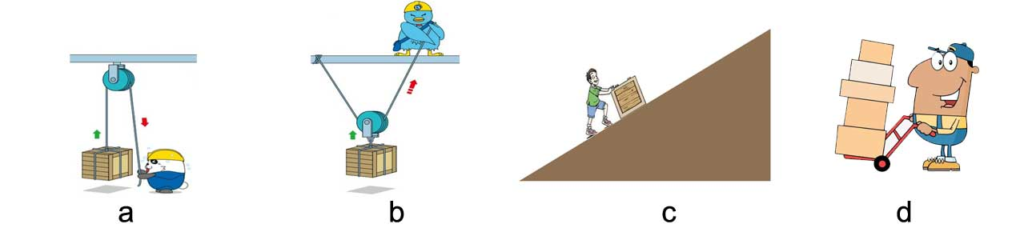
A. | a

B. | b

C. | c

D. | d

 | 试题编号：20220228171326876
 | 试题类型：单选题
 | 标准答案：A
 | 试题难度：一般
 | 试题解析：
 | 考生答案：B
 | 考生得分：0
 | 是否评分：已评分
 | 评价描述：

6. | 以下选项中，没有应用轮轴的是？（ ）  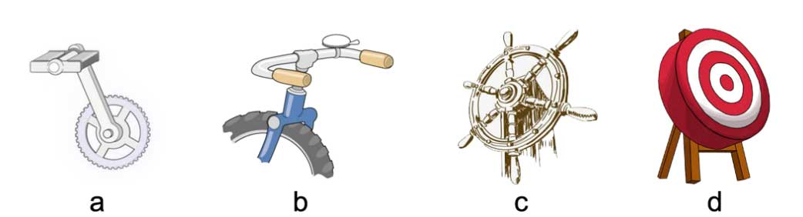
A. | a

B. | b

C. | c

D. | d

 | 试题编号：20220228171327363
 | 试题类型：单选题
 | 标准答案：D
 | 试题难度：一般
 | 试题解析：
 | 考生答案：D
 | 考生得分：2
 | 是否评分：已评分
 | 评价描述：

7. | 以下各项中，对链传动的特点描述错误的是？（ ）
A. | 传动链和链轮要求必须在同一平面连接

B. | 链传动的两个链轮旋转方向相反

C. | 链传动在突然变速时反应较慢，容易断裂

D. | 链传动的速度和力的计算与齿轮传动相似

 | 试题编号：20220228171327048
 | 试题类型：单选题
 | 标准答案：B
 | 试题难度：一般
 | 试题解析：
 | 考生答案：B
 | 考生得分：2
 | 是否评分：已评分
 | 评价描述：

8. | 关于斜面，下列说法正确的是？（ ）
A. | 等高的斜面，斜面越长越费力

B. | 盘山公路是斜面的应用

C. | 使用斜面能省功

D. | 静止在斜面上的物体不受力

 | 试题编号：20220228171327605
 | 试题类型：单选题
 | 标准答案：B
 | 试题难度：一般
 | 试题解析：
 | 考生答案：B
 | 考生得分：2
 | 是否评分：已评分
 | 评价描述：

9. | 如图，下列零件能与该工具配合使用的是？（ ）  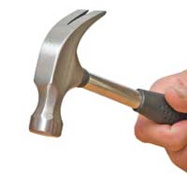  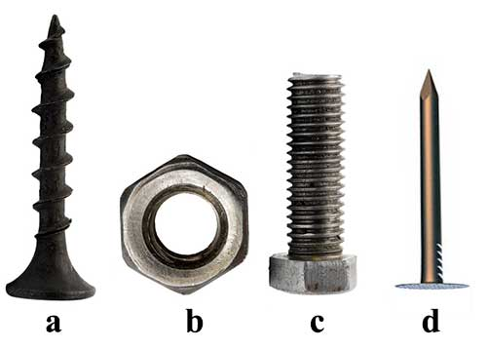
A. | a

B. | b

C. | c

D. | d

 | 试题编号：20220228171326746
 | 试题类型：单选题
 | 标准答案：D
 | 试题难度：一般
 | 试题解析：
 | 考生答案：D
 | 考生得分：2
 | 是否评分：已评分
 | 评价描述：

10. | 以下说法错误的是？（ ）
A. | 斜面属于简单机械

B. | 杠杆属于简单机械

C. | 使用机械可以省功

D. | 使用机械可以省力

 | 试题编号：20220228171327686
 | 试题类型：单选题
 | 标准答案：C
 | 试题难度：一般
 | 试题解析：
 | 考生答案：C
 | 考生得分：2
 | 是否评分：已评分
 | 评价描述：

11. | 如图，该工具是？（ ）  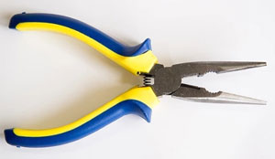
A. | 螺丝刀

B. | 扳手

C. | 尖嘴钳

D. | 撬棍

 | 试题编号：20220228171326793
 | 试题类型：单选题
 | 标准答案：C
 | 试题难度：一般
 | 试题解析：
 | 考生答案：C
 | 考生得分：2
 | 是否评分：已评分
 | 评价描述：

12. | 以下滑轮组中，最省力的是？（ ）  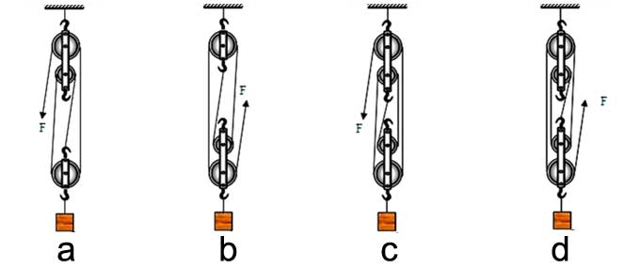
A. | a

B. | b

C. | c

D. | d

 | 试题编号：20220228171327717
 | 试题类型：单选题
 | 标准答案：D
 | 试题难度：一般
 | 试题解析：
 | 考生答案：D
 | 考生得分：2
 | 是否评分：已评分
 | 评价描述：

13. | 关于蜗轮蜗杆的描述中，正确的是？（ ）
A. | 蜗轮的转速与蜗杆的转速无关

B. | 蜗杆带动蜗轮转动

C. | 蜗轮带动蜗杆转动

D. | 蜗轮蜗杆常用于远距离传动

 | 试题编号：20220228171327342
 | 试题类型：单选题
 | 标准答案：B
 | 试题难度：一般
 | 试题解析：
 | 考生答案：B
 | 考生得分：2
 | 是否评分：已评分
 | 评价描述：

14. | 如图所示，若A齿轮是主动轮，B齿轮和C齿轮同轴，以下叙述错误的是？（ ）  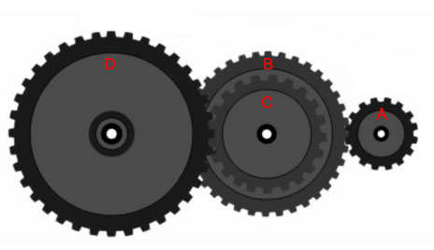
A. | 这是一组减速装置

B. | A齿轮和B齿轮的转速相同

C. | A齿轮和D齿轮转动方向相同

D. | B齿轮和C齿轮的角速度相同

 | 试题编号：20220228171327417
 | 试题类型：单选题
 | 标准答案：B
 | 试题难度：一般
 | 试题解析：
 | 考生答案：B
 | 考生得分：2
 | 是否评分：已评分
 | 评价描述：

15. | 下列用品中，常用来连接结构体的有？（ ）
A. | 锤子

B. | 螺丝

C. | 扳手

D. | 楔子

 | 试题编号：20220228171327542
 | 试题类型：单选题
 | 标准答案：B
 | 试题难度：一般
 | 试题解析：
 | 考生答案：C
 | 考生得分：0
 | 是否评分：已评分
 | 评价描述：

16. | 下列场景，相当于使用费力杠杆的应用是？（ ）  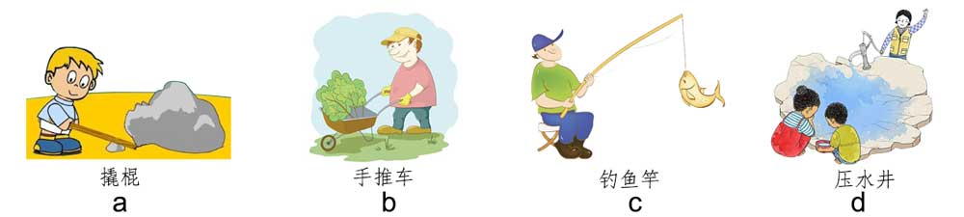
A. | a

B. | b

C. | c

D. | d

 | 试题编号：20220228171326835
 | 试题类型：单选题
 | 标准答案：C
 | 试题难度：一般
 | 试题解析：
 | 考生答案：B
 | 考生得分：0
 | 是否评分：已评分
 | 评价描述：

17. | 如图应用扳手拧零件时相当于应用了？（ ）  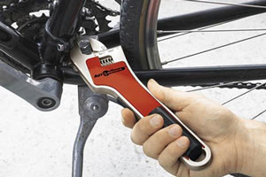
A. | 定滑轮

B. | 动滑轮

C. | 轮轴

D. | 斜面

 | 试题编号：20220228171327111
 | 试题类型：单选题
 | 标准答案：C
 | 试题难度：一般
 | 试题解析：
 | 考生答案：C
 | 考生得分：2
 | 是否评分：已评分
 | 评价描述：

18. | 以下结构中，不能体现三角形稳定性的是？（ ）  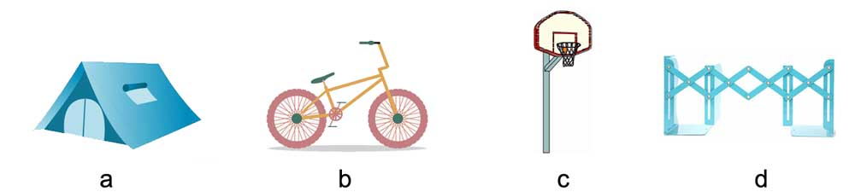
A. | a

B. | b

C. | c

D. | d

 | 试题编号：20220228171326924
 | 试题类型：单选题
 | 标准答案：D
 | 试题难度：一般
 | 试题解析：
 | 考生答案：D
 | 考生得分：2
 | 是否评分：已评分
 | 评价描述：

19. | 如图自行车各部分中，属于传动链的是？（ ）  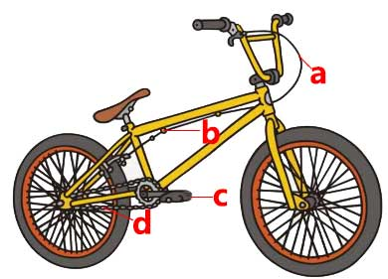
A. | a

B. | b

C. | c

D. | d

 | 试题编号：20220228171327574
 | 试题类型：单选题
 | 标准答案：D
 | 试题难度：一般
 | 试题解析：
 | 考生答案：C
 | 考生得分：0
 | 是否评分：已评分
 | 评价描述：

20. | 主动齿轮为4齿，从动齿轮为12齿，该组齿轮的传动比为？（ ）
A. | 2：1

B. | 1：2

C. | 3：1

D. | 1：3

 | 试题编号：20220228171327947
 | 试题类型：单选题
 | 标准答案：C
 | 试题难度：一般
 | 试题解析：
 | 考生答案：C
 | 考生得分：2
 | 是否评分：已评分
 | 评价描述：

21. | 以下各项中，关于齿轮的叙述错误的是？（ ）
A. | 齿轮是一种轮缘上有齿且能连续啮合传动的机械零件

B. | 齿轮只能平行啮合

C. | 齿轮可以垂直啮合

D. | 相互啮合的齿轮半径大的齿数也多

 | 试题编号：20220228171327509
 | 试题类型：单选题
 | 标准答案：B
 | 试题难度：一般
 | 试题解析：
 | 考生答案：B
 | 考生得分：2
 | 是否评分：已评分
 | 评价描述：

22. | 有关履带的叙述中，错误的是？（ ）
A. | 使用履带可以减小与地面的接触面积

B. | 使用履带有助于防滑

C. | 履带可以减小对地面的压强

D. | 履带的长度是可以调节的

 | 试题编号：20220228171327926
 | 试题类型：单选题
 | 标准答案：A
 | 试题难度：一般
 | 试题解析：
 | 考生答案：A
 | 考生得分：2
 | 是否评分：已评分
 | 评价描述：

23. | 下列哪个选项对单摆的描述正确？（ ）
A. | 单摆的运动轨迹没有规律

B. | 单摆运动周期与摆长无关

C. | 单摆运动周期与重力加速度无关

D. | 单摆的运动周期与摆长和重力加速度有关

 | 试题编号：20220228171327154
 | 试题类型：单选题
 | 标准答案：D
 | 试题难度：一般
 | 试题解析：
 | 考生答案：D
 | 考生得分：2
 | 是否评分：已评分
 | 评价描述：

24. | 以下各项中，不符合物体稳定原则的是？（ ）
A. | 与地面接触面积越大，物体越稳

B. | 重心越低，物体越稳

C. | 物体重心与地面的垂线落在在接触面外比较稳定

D. | 物体的结构比较稳定，如三角形结构

 | 试题编号：20220228171327636
 | 试题类型：单选题
 | 标准答案：C
 | 试题难度：一般
 | 试题解析：
 | 考生答案：D
 | 考生得分：0
 | 是否评分：已评分
 | 评价描述：

25. | 以下各项中，叙述正确的是？（ ）
A. | 楔形是杠杆的应用

B. | 螺丝钉上的螺纹是斜面的应用

C. | 使用机械可以省功

D. | 能量不能相互转化

 | 试题编号：20220228171327186
 | 试题类型：单选题
 | 标准答案：B
 | 试题难度：一般
 | 试题解析：
 | 考生答案：B
 | 考生得分：2
 | 是否评分：已评分
 | 评价描述：

26. | 以下选项中，机器人的控制系统相当于人的哪一部分？（ ）  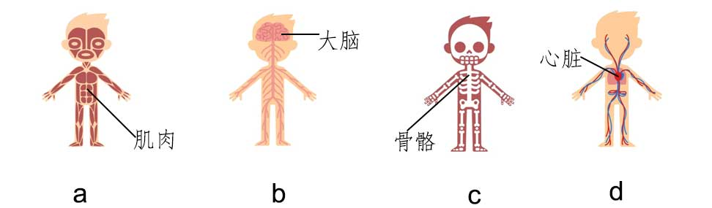
A. | a

B. | b

C. | c

D. | d

 | 试题编号：20220228171326640
 | 试题类型：单选题
 | 标准答案：B
 | 试题难度：一般
 | 试题解析：
 | 考生答案：B
 | 考生得分：2
 | 是否评分：已评分
 | 评价描述：

27. | 以下机械中，不能省力的是？（ ）
A. | 动滑轮

B. | 定滑轮

C. | 省力杠杆

D. | 斜面

 | 试题编号：20220228171327766
 | 试题类型：单选题
 | 标准答案：B
 | 试题难度：一般
 | 试题解析：
 | 考生答案：B
 | 考生得分：2
 | 是否评分：已评分
 | 评价描述：

28. | 楔子可以看做是哪一类简单机械的应用？（ ）
A. | 杠杆

B. | 齿轮

C. | 滑轮

D. | 斜面

 | 试题编号：20220228171327439
 | 试题类型：单选题
 | 标准答案：D
 | 试题难度：一般
 | 试题解析：
 | 考生答案：D
 | 考生得分：2
 | 是否评分：已评分
 | 评价描述：

29. | 以下装置中，不适合远距离传动的是？（ ）
A. | 皮带

B. | 履带

C. | 链条

D. | 齿轮

 | 试题编号：20220228171327667
 | 试题类型：单选题
 | 标准答案：D
 | 试题难度：一般
 | 试题解析：
 | 考生答案：D
 | 考生得分：2
 | 是否评分：已评分
 | 评价描述：

30. | 下列选项中起加速作用的齿轮组是？（ ）
A. | 两轮平行啮合，主动轮比从动轮大

B. | 两轮平行啮合，主动轮比从动轮小

C. | 两轮平行啮合，主动轮与从动轮一样大

D. | 两个齿轮是同轴齿轮

 | 试题编号：20220228171327891
 | 试题类型：单选题
 | 标准答案：A
 | 试题难度：一般
 | 试题解析：
 | 考生答案：A
 | 考生得分：2
 | 是否评分：已评分
 | 评价描述：
二、多选题(共5题，共20分)
31. | 以下选项中，属于链传动优点的是？（ ）
A. | 传递动力准确无误

B. | 可以远距离传动

C. | 传动距离无法调节

D. | 突然变速时，反应较快

 | 试题编号：20220228171327989
 | 试题类型：多选题
 | 标准答案：A|B
 | 试题难度：一般
 | 试题解析：
 | 考生答案：A|B
 | 考生得分：4
 | 是否评分：已评分
 | 评价描述：

32. | 可以准确无误地传递动力的方式有哪些？（ ）
A. | 齿轮传动

B. | 链传动

C. | 皮带平行传动

D. | 皮带交叉传动

 | 试题编号：20220228171327813
 | 试题类型：多选题
 | 标准答案：A|B
 | 试题难度：一般
 | 试题解析：
 | 考生答案：A|B
 | 考生得分：4
 | 是否评分：已评分
 | 评价描述：

33. | 下列哪些选项是平齿轮？（ ）  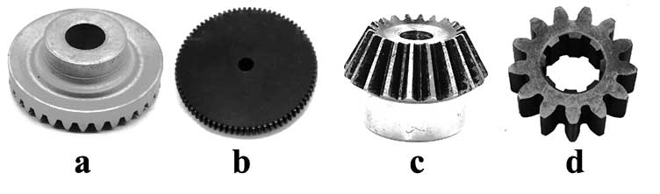
A. | a

B. | b

C. | c

D. | d

 | 试题编号：20220228171327860
 | 试题类型：多选题
 | 标准答案：B|D
 | 试题难度：一般
 | 试题解析：
 | 考生答案：B|C
 | 考生得分：0
 | 是否评分：已评分
 | 评价描述：

34. | 以下属于机器人组成的有哪些？（ ）
A. | 控制系统

B. | 传感器

C. | 执行机构

D. | 驱动和传动装置

 | 试题编号：20220228171326668
 | 试题类型：多选题
 | 标准答案：A|B|C|D
 | 试题难度：一般
 | 试题解析：
 | 考生答案：D|A|B
 | 考生得分：0
 | 是否评分：已评分
 | 评价描述：

35. | 下列哪些是省力的场景？（ ）
A. | 使用斜面推箱子

B. | 使用独轮车送货

C. | 使用瓶起子开汽水瓶

D. | 使用旗杆升旗

 | 试题编号：20220228171327797
 | 试题类型：多选题
 | 标准答案：A|B|C
 | 试题难度：一般
 | 试题解析：
 | 考生答案：C|B|A
 | 考生得分：4
 | 是否评分：已评分
 | 评价描述：
三、判断题(共10题，共20分)
36. | 多个齿轮并排依次啮合时，计算传动比一定要计算每一个齿轮的齿数。
  正确 | 错误
 | 试题编号：20220228171328045
 | 试题类型：判断题
 | 标准答案：错误
 | 试题难度：一般
 | 试题解析：
 | 考生答案：错误
 | 考生得分：2
 | 是否评分：已评分
 | 评价描述：

37. | 杠杠分为省力杠杆、费力杠杆和等臂杠杠。
  正确 | 错误
 | 试题编号：20220228171327208
 | 试题类型：判断题
 | 标准答案：正确
 | 试题难度：一般
 | 试题解析：
 | 考生答案：正确
 | 考生得分：2
 | 是否评分：已评分
 | 评价描述：

38. | 使用滑轮组既能省力也能改变力的方向。
  正确 | 错误
 | 试题编号：20220228171327272
 | 试题类型：判断题
 | 标准答案：正确
 | 试题难度：一般
 | 试题解析：
 | 考生答案：正确
 | 考生得分：2
 | 是否评分：已评分
 | 评价描述：

39. | 能量既不会凭空产生,也不会凭空消失,只能从一个物体传递给另外一个物体,或者从一种形式转化为另外一种形式。
  正确 | 错误
 | 试题编号：20220228171326940
 | 试题类型：判断题
 | 标准答案：正确
 | 试题难度：一般
 | 试题解析：
 | 考生答案：正确
 | 考生得分：2
 | 是否评分：已评分
 | 评价描述：

40. | 链传动的速度和力的计算方式与齿轮传动相似。
  正确 | 错误
 | 试题编号：20220228171328005
 | 试题类型：判断题
 | 标准答案：正确
 | 试题难度：一般
 | 试题解析：
 | 考生答案：正确
 | 考生得分：2
 | 是否评分：已评分
 | 评价描述：

41. | 夏天吹风扇凉快是因为风扇产生了像空调一样的冷气。
  正确 | 错误
 | 试题编号：20220228171327309
 | 试题类型：判断题
 | 标准答案：错误
 | 试题难度：一般
 | 试题解析：
 | 考生答案：错误
 | 考生得分：2
 | 是否评分：已评分
 | 评价描述：

42. | 人工智能是当代机器人的发展趋势。
  正确 | 错误
 | 试题编号：20220228171326699
 | 试题类型：判断题
 | 标准答案：正确
 | 试题难度：一般
 | 试题解析：
 | 考生答案：错误
 | 考生得分：0
 | 是否评分：已评分
 | 评价描述：

43. | 大齿轮带动小齿轮的作用是减速。
  正确 | 错误
 | 试题编号：20220228171327252
 | 试题类型：判断题
 | 标准答案：错误
 | 试题难度：一般
 | 试题解析：
 | 考生答案：错误
 | 考生得分：2
 | 是否评分：已评分
 | 评价描述：

44. | 轮轴可以省力也可以费力。
  正确 | 错误
 | 试题编号：20220228171328078
 | 试题类型：判断题
 | 标准答案：正确
 | 试题难度：一般
 | 试题解析：
 | 考生答案：正确
 | 考生得分：2
 | 是否评分：已评分
 | 评价描述：

45. | 放在地面上的物体重心越低物体越稳。
  正确 | 错误
 | 试题编号：20220228171326971
 | 试题类型：判断题
 | 标准答案：正确
 | 试题难度：一般
 | 试题解析：
 | 考生答案：正确
 | 考生得分：2
 | 是否评分：已评分
 | 评价描述：

